Activiteit | Categorie |  | Groep
Haal de overkant! | Basketbal |  | 5&6
Beschrijving activiteit |  | Plattegrond
De docent kiest 2 tikkers uit.  Zij moeten binnen hun tikkersvak blijven (binnen de 4 pionnen) en de basketballen van de lopers wegtikken als die willen oversteken.  De lopers moeten dus dribbelend naar de overkant zien te komen zonder hun basketbal te verliezen.  Als een loper de basketbal niet meer bij zich heeft is hij af en wordt hij automatisch een tikker.  Een tip die je aan de lopers kan geven is dat ze de bal afschermen met hun lichaam. Dit betekent met je lichaam tussen de bal en de tegenstander blijven.  De leerlingen mogen pas opnieuw oversteken als iedereen is getikt of de overkant heeft gehaald. Uiteindelijk krijg je naarmate het spel vordert steeds meer tikkers en steeds minder lopers.  De loper die als laatste overblijft is de winnaar. |  | 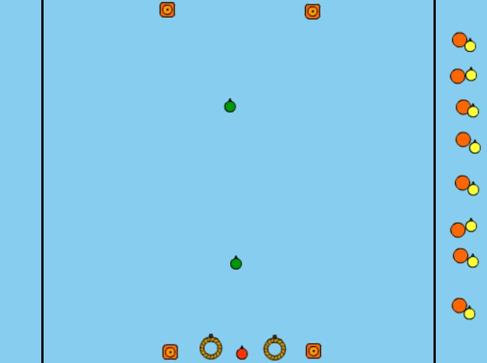  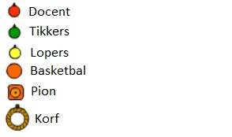
Regels |  | Differentiaties
- De tikkers moeten in hun tikkersvak (tussen de 4 pionnen) blijven.  - De tikkers moeten alle ballen van de lopers weg tikken/slaan.  - Lopers mogen de basketballen van de tikkers niet aanraken.  - Iedereen die buiten het tikkersvak afgaat telt niet.  - Als een leerling de bal niet meer bij zich heeft is hij af. Dit betekent dat je de bal dribbelend naar de overkant moet brengen.  - Als een loper af is wordt hij een tikker.  - De laatste loper die overblijft is de winnaar. |  | Makkelijker voor lopers & moeilijker voor tikkers  - Veld groter maken.  - Met minder tikkers beginnen.  - Tikkers moeten tijdens het tikken een basketbal onder controle houden (dribbelen).  Makkelijker voor tikkers & moeilijker voor lopers  - Veld kleiner maken.  - Met meer tikkers beginnen.
Doelen |  | Veiligheid
Motorische doelstelling:  Aan het einde van het spel kan 2/3 leerlingen minstens 2x dribbelend de overkant halen zonder de controle over de bal te verliezen.  Sociale doelstelling:  Aan het einde van het spel hebben de leerlingen fair play getoond. Ze hebben ervoor gezorgd dat iedereen zonder blessures de gymles doorkomt en goed zijn omgegaan met winst en verlies.  Cognitieve doelstelling:  Aan het einde van het spel snapt 70% van de leerlingen dat je de beste kans hebt om de overkant te halen als je de bal afschermt met je lichaam. |  | - Wees er alert op dat de leerlingen de ballen in de korf leggen. Anders gaan de ballen door de zaal heen en dat kan blessures veroorzaken.  - Benoem dat de betekenis van een bal afschermen is dat je tussen je tegenstander en de bal blijft met je lichaam. Het is dus niet je tegenstander wegduwen.
Beweegproblemen met aanwijzingen |  | Materialen
BP:  De lopers gaan te gemakkelijk af.  AW:  - Je kan het veld vergroten.  - Waarschijnlijk is het te makkelijk voor de tikkers. Geef de tikkers ook een bal. Nu moeten ze 2 dingen tegelijk doen. En hun eigen bal onder controle houden (dribbelen) en de ballen van de lopers weg tikken/slaan. |  | - 4 pionnen.  - Per leerling 1 basketbal, bijvoorbeeld 10 leerlingen is 10 basketballen.  - 2 korven voor het wegleggen van de ballen.

